Temat: Witaj wiosno!
Data: 06.04.2020r.
Dzisiaj posłuchasz wiosennych zagadek, przećwiczysz rozwiązywanie zadań z treścią, dowiesz się jak należy dbać o zdrowie, nauczysz się wiersza, poznasz nową literę.
- „ Rachunki pani wiosny”- zabawa matematyczna
Posłuchaj zagadek i wykonaj obliczenia.
Przyszłą wiosna do lasku
Z kluczykiem przy pasku.
A te kluczyki brzęczące
To kolorowe kwiaty pachnące.

Rosną tu trzy zawilce i trzy krokusy.
Oblicz proszę, ile kwiatków wyszło
Spod zimowych pierzynek?

Stąpa wiosna po łące.
Zbiera kwiaty pachnące.
Ma trzy stokrotki, cztery tulipany.
Powiedz z ilu kwietków
Zrobi wiosna bukiet pachnący?

Chodzi wiosna po lesie.
Promyki słońca w koszach niesie.
Dwa kosze ma dla kwiatków,
Trzy dla trawki,
Trzy dla leśnej zwierzyny.
Ile koszy przyniosła wiosna dla leśnej rodziny?

- „ Na zdrowie” B. Lewandowska- wiersz do nauki na pamięć

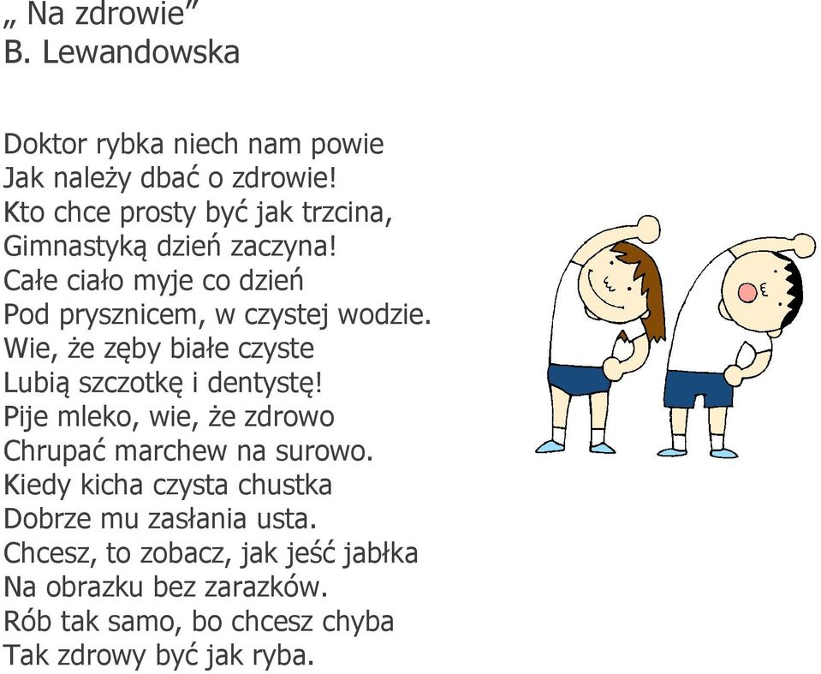
- G jak globus”- wprowadzenie litery G,g
Wyklaskaj słowo globus dzieląc je na sylaby: glo-bus.
Nazwij pierwszą i ostatnią głoskę . Spróbuj podzielić to słowo na głoski: g-l-o-b-u-s.
Określ, czy głoska g jest samogłoską, czy spółgłoską?
Przypomnij sobie jakim kolorem zaznaczamy spółgłoski?
Poproś rodzica aby zapisał na dużej kartce literę g,G.
Spróbuj poprawić ją po śladzie kilka razy.
Teraz możesz przejść do pracy w książce.
Wszystkie dzieci: karta nr 7 w „ Pac zabaw. Kropki, kreski, literki”
Sześciolatki: karta 31aib,32aib,33a
Młodsze dzieci: karta 24-26

Zadanie dodatkowe
4. „ Przygotowania do świąt”- fotorelacja
Jeśli pieczesz babeczki, mazurki… ozdabiasz pisanki i kraszanki…siejesz rzeżuchę…
Zrób zdjęcie i prześlij je
Pozwoli to stworzyć galerię, którą będą mogły zobaczyć wszystkie przedszkolaki.

